**ESCUELA NORMAL DE EDUCACIÓN PREESCOLAR**

**Licenciatura en educación preescolar**

**Ciclo escolar 2018-2019**



**Asignatura: Educación Física**

**Docente: Yixie Karelia Laguna Montañez**

**Alumna: Denisse Alejandra Rojas Sánchez**

**Numero de lista: 18**

**Grado y sección: 2” B”**

**“*INFORME DE ACTIVIDADES DE LA JORNADA DE PRÁCTICA*”**

**Datos del jardín**

**Institución de Práctica:** Jardín de niños “Ana Margarita Gil del Bosque”

**Clave:** 05EJN0160O  **Zona Escolar:** Estatal

**Grado en el que realiza su práctica:** 3er año

**Nombre del Educador(a) Titular:** Cristina Rodríguez Colunga

**Total de niños:** 28  **Niños:** 13 **Niñas:** 15

**Periodo de Práctica:** Mayo

Saltillo, Coahuila Mayo del 2019

**CIRCUITO DE ACCIÓN MOTRIZ**



**Siendo un Biólogo**







**Fundamentación teórica de3 circuito de acción**

¿Qué es circuito de acción motriz?

El circuito de acción motriz o circuito de entrenamiento es un conjunto de actividades físicas que tienen como objeto condicionar la resistencia y la velocidad de un individuo.

Este condicionamiento se hace a través de ejercicios aeróbicos de alta intensidad. Siendo un circuito, está conformado por una serie de actividades que se ejecutan una seguida de la otra (en secuencia). De acuerdo a algunas terminologías, cada una de las distintas actividades son “estaciones”.

Por lo general, cada actividad es de corta duración. Sin embargo, cada una de estas requiere un esfuerzo por parte del que ejecuta el circuito motriz.

Algunos de los ejercicios más comunes en un circuito de acción motriz son abdominales, planchas, dorsales, saltos de paracaídas, trotar en el mismo puesto, sentadillas, torsión abdominal, entre otros.

Este tipo de entrenamiento físico fue desarrollado en el año 1957, en Inglaterra. Sus creadores son R. E. Morgan y G. T. Adamson de la Universidad de Leeds.

Organización de los circuitos de acción motriz

Estaciones y actividades físicas

Para desarrollar un circuito de acción motriz, se comienza delimitando el número de estaciones que lo conformarán. Se entiende por estación a cada una de las actividades que componen al circuito.

Una vez que se sabe la cantidad de estaciones que se desean, se procede a distribuir las actividades. Se debe intentar que todas las actividades sean igual de demandantes.

Cabe destacar que no es recomendable que se sucedan dos ejercicios destinados a entrenar la misma área del cuerpo.

Esto quiere decir que si en la estación n° 1 se deben hacer sentadillas, lo mejor es que en la estación n° 2 no se ejerciten las piernas (sino los brazos, por ejemplo).

Se sugiere que las estaciones estén organizadas de manera circular. Esto facilita el flujo de los estudiantes, evita confusiones y el “tráfico” entre una estación y otra.

Grupos

Al organizar un circuito de acción motriz, se debe tener en cuenta la cantidad de individuos que participarán en el.

Si el número es amplio, entonces se debe dividir la totalidad entre el número de estaciones que se hayan establecido en el circuito. Por su parte, si el número es reducido, entonces habrá un sólo participante por cada estación.

Duración y rotación

Para comenzar el circuito de acción motriz, cada grupo o individuo se coloca en una estación. Cuando el entrenador lo indique, cada grupo debe comenzar a hacer el ejercicio que le corresponda.

Después de algunos segundos, el entrenador hará una señal para indicarles a los grupos que deben cambiar de estación. Así, cada grupo se dirigirá a la estación siguiente lo más rápido posible y comenzará a hacer el nuevo ejercicio.

Lo recomendable es que cada estación dure entre 30 y 60 segundos. Esto crea un ritmo rápido, necesario para el mejor funcionamiento del circuito.

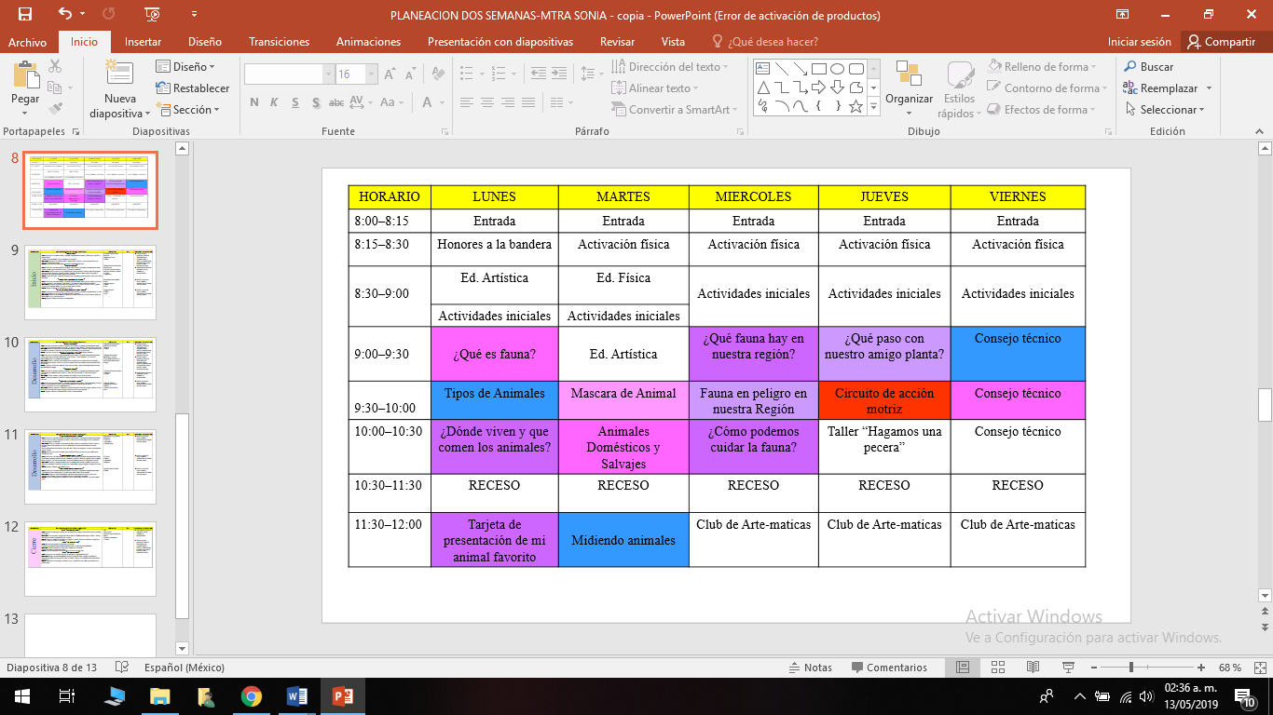

**Planeación de circuito de acción motriz**

**Competencias profesionales:** Diseña planeaciones didácticas sus conocimientos pedagógicos y disciplinares para responder a las necesidades del contexto en el marco del plan y programas de estudio de educación básica.

**Competencias del Curso II:** Realiza actividades lúdicas que estimulen las habilidades motrices de los niños a través de una base motriz adecuada a su edad, grado de desarrollo corporal y motor.

**PROPOSITO**: Forma de trabajo en la cual realizamos diferentes actividades de forma secuencial en estaciones de trabajo.

**Intención pedagógica de educación física vinculada con el campo de formación académica:** El niño al realizar el circuito de acción motriz obtendrá, registrara, representara su conocimiento y destreza acerca de las plantas y animales de la región.

|  |  |  |
| --- | --- | --- |
| **Temática:** Flora y fauna  Resultado de imagen para oso negro png animadoResultado de imagen para animales png animadoImagen relacionada | **Campo de formación académica:**   * Exploración y comprensión del medio natural y social | **Grado:** 3er año |
| **Vinculación con el área de educación física:**  El niño obtendrá, registrara, representará, su conocimiento acerca de plantas y animales de la región**.** | |
| **Aprendizaje esperado del campo de formación académica:**   * Obtiene, registra, representa y describe información para responder dudas y ampliar su conocimiento en relación con plantas, animales y otros elementos naturales | | |

|  |  |  |
| --- | --- | --- |
| **Contenidos Conceptuales**:  Desarrollo de Habilidades básicas: correr, sentadillas, saltar cuerda, cargar. | **Contenidos Procedimentales**: Participación en la expresión del movimiento, combinación de diferentes habilidades motrices básicas en situaciones de juego y resolución de problemas motores. | **Contenidos Actitudinales**:  El alumno desarrollará la adquisición de confianza en sí mismo e independencia motriz e interés hacia el desarrollo del circuito de acción motriz. |
| **Organización:** Se trabaja de manera grupal | **Recursos Espaciales:** Patio cívico, patio (recreo). | **Materiales:** Hojas de fieltro, cuerda, escenificación de plantas y animales de la región, peyon azul, flores de material reciclado, osos de peluche. |

**FASE INICIAL O DE ANIMACIÓN (MOTIVACIÓN**) **Inicio.** Responden cuestionamiento tales como: ¿Les gustaría que realizar un recorrido como biólogos? ¿Qué necesitamos para vernos como biólogos?





**FASE DE DESARROLLO:** Realizan el recorrido del Mapa mediante la narración del circuito acción motriz y todos sus desafíos.

|  |  |  |  |
| --- | --- | --- | --- |
| **Actividad** | **Nombre** | **Materiales** | **Descripción de la actividad** |
| 1 | Imagen relacionadaCalentando | Osos de peluche | Los alumnos toman sus osos de peluche y realizan una serie de trotes o correr. |
| 2 | Imagen relacionadaImagen relacionadaSaltando el rio | Cuerda y peyon azul | Brincar la cuerda varias veces hasta lograr saltar el rio.. |
| 3 | Resultado de imagen para cactus animado pngEsquivando Flores y cactus  Resultado de imagen para niÃ±o corriendo animado pngResultado de imagen para cactus animado png | Flores y cactus de material reciclado | Corren en direcciones intercaladas de derecha a izquierda de un ritmo regular. |
| 4 | Cargando  Imagen relacionada  Resultado de imagen para niÃ±o con las manos arriba animado | Almohadas en forma de hojas | Toman las almohadas y realizan unas series de sentadillas |

**FASE FINAL Cierre.** Responde a las siguientes preguntas ¿Les gustó la actividad? ¿Recuerdas que recorrido realizamos? ¿Cuál te gustó más? ¿Estuvo divertido?

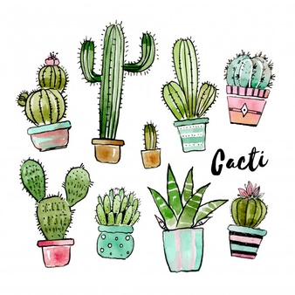

**Evaluación:**

¿Apoyaban a sus compañeros para pasar todos en las actividades?

¿Lograron realizar las actividades motoras que se requerían durante el desarrollo del circuito?

¿Mostraron interés o gusto por la realización del ejercicio físico requerido el desarrollo del circuito?

**Recuperación:** Respiración, y su intensivo será un sticker de alguna planta o animal de la región.

